**Задание I.1.1. Рассмотри картинки. Как называется детёныш лисы? Покажи взрослое животное и его детёныша.**

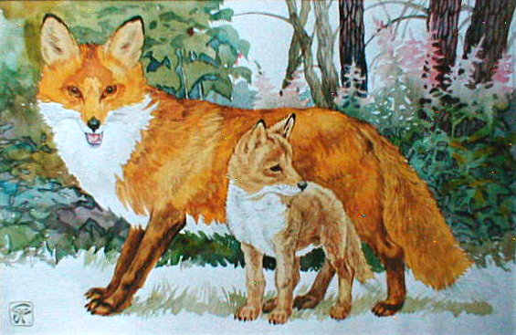

**лиса**

**лисёнок**

